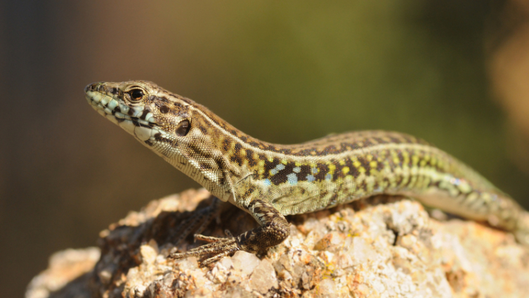

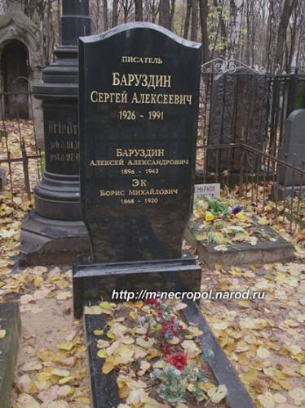

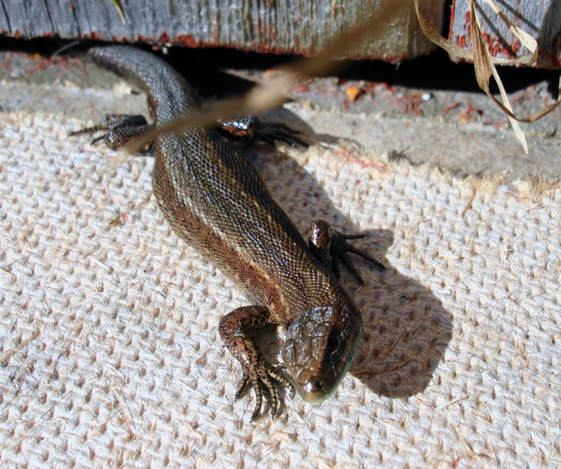
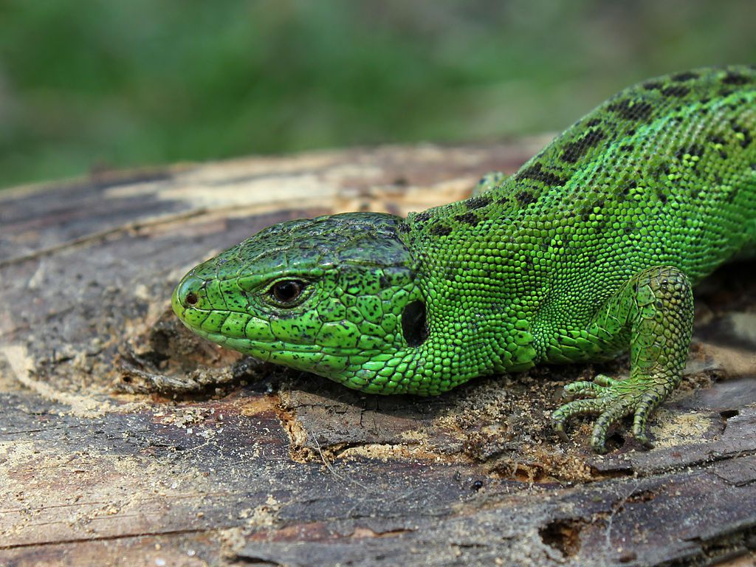

Сергей Баруздин «Почему я боюсь ящериц»
Давно, когда я был мальчишкой, жила у меня ящерица. Зелёная, с синими отливами и на теле и на длинном хвосте. Симпатичная.
У ящерицы был домик – я сам построил из фанеры – с маленьким стеклянным окошком. Я кормил её мучными червями, а это было непросто. За червями надо было ходить в зоомагазин на Кузнецком мосту. Это – сразу две проблемы. Деньги нужны для червей – раз. А деньги выпросил у родителей – червей нет в магазине.
Но всё было хорошо, даже слишком хорошо. Ящерица привыкла ко мне. Не кусалась, когда я брал её в руки, бегала по рукам и по плечам, по шее и по голове и смотрела на меня в ожидании: я должен её чем-то угостить.
Длинный её язычок почти облизывал мои пальцы, она ждала. Я давал ей из рук мучного червя.
Как-то пришёл ко мне товарищ по школе. Я показал ему ящерицу.
- А ты её за хвост можешь схватить? – спросил товарищ.
- Не знаю, - сказал я, - Наверно, могу…
И, к удовольствию своего товарища, я храбро схватил ящерицу за хвост.
- Здорово! – сказал мой товарищ. И ушёл.
Когда он ушёл, я увидел страшное: хвоста у ящерицы не было. Хвост лежал… Да что там лежал?!
Хвост валялся на полу!
Я положил бесхвостую ящерицу в её фанерный домик с маленьким стеклянным окошком.
Через два дня она умерла. Она ничего не ела. Я закопал её в землю на Чистых прудах.
Много лет прошло с тех пор. Видел я всяких ящериц, и дети мои не раз просили меня: «Папа, давай купим…»
Нет! Не могу! Будто у меня вина перед той, которую я не сохранил… (Рассказ написан 1972 году)

Сергей Баруздин «Почему я боюсь ящериц»
Давно, когда я был мальчишкой, жила у меня ящерица. Зелёная, с синими отливами и на теле и на длинном хвосте. Симпатичная.
У ящерицы был домик – я сам построил из фанеры – с маленьким стеклянным окошком. Я кормил её мучными червями, а это было непросто. За червями надо было ходить в зоомагазин на Кузнецком мосту. Это – сразу две проблемы. Деньги нужны для червей – раз. А деньги выпросил у родителей – червей нет в магазине.
Но всё было хорошо, даже слишком хорошо. Ящерица привыкла ко мне. Не кусалась, когда я брал её в руки, бегала по рукам и по плечам, по шее и по голове и смотрела на меня в ожидании: я должен её чем-то угостить.
Длинный её язычок почти облизывал мои пальцы, она ждала. Я давал ей из рук мучного червя.
Как-то пришёл ко мне товарищ по школе. Я показал ему ящерицу.
- А ты её за хвост можешь схватить? – спросил товарищ.
- Не знаю, - сказал я, - Наверно, могу…
И, к удовольствию своего товарища, я храбро схватил ящерицу за хвост.
- Здорово! – сказал мой товарищ. И ушёл.
Когда он ушёл, я увидел страшное: хвоста у ящерицы не было. Хвост лежал… Да что там лежал?!
Хвост валялся на полу!
Я положил бесхвостую ящерицу в её фанерный домик с маленьким стеклянным окошком.
Через два дня она умерла. Она ничего не ела. Я закопал её в землю на Чистых прудах.
Много лет прошло с тех пор. Видел я всяких ящериц, и дети мои не раз просили меня: «Папа, давай купим…»
Нет! Не могу! Будто у меня вина перед той, которую я не сохранил… (Рассказ написан 1972 году)

Сказка про ящерку
Ольга Курненкова
Однажды маленькая ящерка, родившаяся в начале лета под большим кустом смородины, решила отправиться в путешествие по садовому участку. Ярко светило солнышко, ласковое тепло придавало необыкновенную живость маленьким ящеркиным лапкам, и казалось, что она за один день успеет обежать весь мир, а не то что какой-то там сад.
- Не уходи далеко, маленькая! - предостерегающе сказала старая жаба, живущая под соседним кустом. - Ты можешь заиграться и не успеть вернуться домой до заката. Ты знаешь, как жутко возвращаться домой в темноте?
- Да ладно тебе, бабушка! - засмеялась ящерка. - Ничего страшного в темноте нет. Вокруг нас такая густая трава, что никто не сможет меня разглядеть. Даже люди! А если и разглядят, то не поймают - куда им до меня, таким неповоротливым!
- Так-то оно конечно да...Вот только знаешь ли ты, что как только сядет солнце, ты уже не сможешь бегать так резво, как при ярком свете?
- Это ещё почему? - самонадеянно фыркнула маленькая ящерка. - Подумаешь - день, ночь...ты просто меня запугиваешь, потому что завидуешь! Потому что ты сидишь под кустом и никуда не выходишь, а я бегаю, где захочу!
- Глупое дитя, - с усмешкой покачала головой жаба. - ты же холоднокровное существо! Пока тебя согревает солнце, ты двигаешься и бегаешь, но стоит ему зайти - и тебе станет сначала тяжелее передвигаться, а потом ты оцепенеешь и заснёшь до прихода тепла...
- Не верю!
- Хорошо, маленькая. Делай что хочешь, но только опасайся людей, потому что...
- Да знаю, знаю! Ты уже сто раз говорила - поймают и хвост оторвут. Ерунда какая...Разве можно оторвать хвост? Пффф...
И с этими словами ящерка выбежала из-под зелёного полумрака смородиновых ветвей на залитую солнцем лужайку.

Ближе к вечеру в сад приехали люди. Пока светило солнце, они что-то делали на грядках, а когда начало темнеть, они развели костёр неподалёку от зарослей смородины и уселись возле огня ужинать.
А старая жаба, волнуясь за маленькую ящерку, вылезла из-под куста, чтобы видеть небо. До последнего луча солнца она надеялась, что вот-вот прошуршит по траве тонкий хвостик, но уже и солнце село, и первые звёзды появились, а ящерки всё не было и не было...Наконец, потянуло по траве зябким холодным туманом - и жаба поняла, что ящерка забыла про предупреждение. И теперь долгую, долгую ночь может пролежать замёрзшая и беззащитная...Жаба решительно выскочила из-под кустов и тяжело попрыгала вглубь участка искать пропавшую упрямицу.
А ящерка тем временем торопилась домой. Увидев, что солнце вот-вот спрячется за горизонт, она решила срезать дорогу к дому через морковную грядку, но не учла, что люди её недавно полили, и со всего разбега вляпалась в жидкую грязь. Пока она чистилась - совсем стемнело, и ящерка поняла, что жаба была права - с каждой минутой всё тяжелее становилось передвигать лапки, всё неодолимее становилась сонливость... из последних сил она ползла по тронутой росой траве, уже понимая, что не сможет добраться до дома. И вдруг откуда-то сбоку ощутимо повеяло теплом. Ящерка тотчас же повернула туда, даже не думая, что там может быть - для неё главным было хоть немного согреться, избавиться от страшного оцепенения, продолжить дорогу...
Люди сидели у огня и разговаривали. Вдруг движение на самом краю освещённого костром пространства привлекло их внимание. Тёмное тельце отделилась от сплошной стены травы, и медленно, едва передвигаясь, замирая на каждом шаге поползло к костру. Где-то в метре от огня стало видно, что это ящерка - совсем маленькая, и явно замёрзшая. Повернувшись к теплу мордочкой и упав на брюшко, распластав лапки, она жадно впитывала струи сухого жара, волнами расходящегося от костра. Люди замерли, боясь спугнуть её. Через несколько минут ящерка поднялась, по дуге обогнула костёр и скрылась в траве рядом со смородиновыми кустами.
- Погреться приходила, - раздался женский голос от костра. - Задержалась, наверное, до темноты домой не успела, вот и замёрзла. Хорошо, что мы костёр развели.
- Это точно, - отозвался иронично мужской голос. - Давай ещё посидим, может, ещё кто придёт.
- Давай! - согласился первый голос, и они замолчали.
Ещё через несколько минут, по краю освещённого круга, пропрыгала крупная жаба и ускакала в те же кусты.
- Вот достанется малышке, - рассемялся женский голос, - если это её нянька или соседка! Она так целеустремлённо прыгала!
- Ага, - снова согласился мужской. - Но и поделом ей будет. Разве можно заставлять так за себя волноваться?
Люди даже не знали, насколько они были правы. Но ящерка не обиделась на выволочку, которую ей устроила старая жаба. И с тех пор больше никогда не убегала далеко от дома.
Домашняя ящерица
Современная притча
Один богатый человек держал у себя дома ящерицу. Та медленно ходила по комнатам, и хозяин относился к ней, как к части интерьера, совершенно не считая её живым существом.

И вот однажды как-то ненароком ящерица поцарапала когтем руку хозяина. Ему было очень больно, и ящерица будто заметила это. Хозяин ходил по комнатам, а ящерица следовала за ним, участливо заглядывая ему в глаза, как бы извиняясь за досадную оплошность. И тут хозяин понял, что она — тоже живое существо, способное на сострадание. Его отношение к животному изменилось — ящерица перестала для него быть предметом мебели.

А рука всё больше и больше болела. Ящерица уже не покидала своего хозяина, жалобно поглядывая то на руку, то в его глаза. Мужчина решил обратиться к врачу. Когда врач осмотрел руку и услышал рассказ владельца животного, он сказал:

— Никакого сострадания в ящерице нет. Дело в том, что на концах когтей у неё находится яд, но он очень слабый, чтобы убить сразу, он убивает очеочень медленно. И поэтому ящерица ходит за своей жертвой, ожидая, пока та не умрёт.
Композиция и ее составляющие Далее переходим к структуре самого рассказа. Каждое произведение имеет индивидуальные особенности построения. Для начала определим пролог, то есть момент предварения основного действия. После перейдем к завязке и опишем момент начала конфликта или проблемы произведения. Теперь необходимо выявить развитие действия в рассказе. Эта часть композиции обычно самая продолжительная. В ней мы увидим главных героев, их описание, основные события. А вот самый острый момент в рассказе называют кульминацией. Это событие, в котором раскрываются все тайны произведения, происходят самые напряженные действия. Теперь осталось лишь закончить анализ композиции развязкой. Это такой элемент, который снимает так называемое напряжение после кульминации, описывает, что стало с героями после произошедших событий. План анализа рассказа
Заканчивая исследование произведения, осталось определить его художественное своеобразие. Следует указать творческую манеру любого писателя, которая отличает его от других авторов. Средства использованной художественной выразительности, найденные вами в тексте, сделают анализ более полным и глубоким. Не забудьте об эпитетах, олицетворениях, метафорах и других тропах. После этого приступите к выводу, который будет включать в себя авторское отношение к проблеме, а также ваше собственное мнение и впечатление. Перечислим основные пункты, которые содержит план анализа рассказа по литературе: Тема рассказа. Идея. Анализ главных героев. Второстепенные персонажи. Особенности композиции. Средства выразительности, использованные в тексте. Авторская позиция. Впечатление читателя.
Чистые пруды находятся в центре Москвы, на Бульварном кольце. пока в XVIII веке князь Меншиков не велел их очистить от продуктов близлежащих скотобоен.
Кузнеìцкий Мост — улица в административного округа города Москвы.
В Музее истории Москвы пояснили, что мост здесь был. Вначале скромный, деревянный, когда в XV веке на реке Неглинной была основана слобода кузнецов Пушечного двора. Со временем земли эти стали переходить к знати, и через Неглинку перекинули роскошный мост длиной около 120 метров и шириной - 12, построенный по проекту русского архитектора Ухтомского. Однако в начале XIX века речку Неглинку заключили в трубу, мост постепенно разобрали и засыпали (фрагменты его кладки обнаружены во время строительных работ не так давно) . Здесь встали красивые усадьбы, магазины, дома, в которых жили купцы, артисты, и, кажется, ничто не напоминало уже о кузнецкой слободе. Но вот затейливое название осталось.. .Улица Кузнецкий мост. В конце XV века великий князь московский Иван III основал слободу кузнецов, трудившихся на расположенном рядом Пушечном дворе. В слободе через реку Неглинку построили мост, названный, конечно, Кузнецким. В XVIII веке улица по обе стороны моста стала называться «Кузнецкий мост» . В 1819 году мост разобрали. Название улицы осталось, надеюсь, на века.

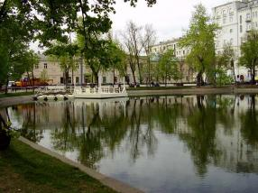
- По-научному мучной червь - это личинка жука .Его семейство называется Чернотелки. В русском языке имя жука звучит весьма прозаично – хрущак, а личинок величают костяниками. Этих насекомых трудно назвать обитателями определенного континента. Они развезены по всему миру торговцами продовольствием. Поэтому хрущакам смело можно присвоить статус космополитов. А где растут и развиваются «детишки» этих жуков? То, что они известны как «мучные», уже дает хорошую подсказку. Самки выбирают в качестве «инкубатора» для белых яичек мельницы и пекарни, склады с мучной продукцией. А еще обнаружить личинки можно под кормушками или гнездами в курятниках и голубятнях.

